Міністерство освіти і науки України

Національний технічний університет України «КПІ» імені Ігоря Сікорського

Кафедра обчислювальної техніки ФІОТ

ЗВІТ

з лабораторної роботи No1

з навчальної дисципліни «Технології NLP-конкретизувати назву»

Тема:
ПІДГОТОВКА ТА АНАЛІЗ ДАНИХ ДЛЯ СТАТИСТИЧНОГО НАВЧАННЯ

Виконав:
Студент 3 курсу кафедри ОТ ФІОТ,
Навчальної групи ІР-12
Володимир Петриченко

Перевірив:
Професор кафедри ОТ ФІОТ
Олексій Писарчук

Київ 2026
I. Мета:
Дослідити процеси отримання та попередньої фільтрації повідомлень природною мовою з використанням спеціалізованих пакетів / бібліотек python.

II. Завдання:
Завдання І, рівня складності – максимально 8 балів.
Розробити скрипт мовою python з процесами та функціоналом:
1. Обрати джерело даних – природньої мови, наприклад інформаційна стрічка новин,
технічна документація, публіцистичні тексти, аналітичні статті, книги.
Увага!!! Інформаційний контент має бути поданий українською або англійською
мовами та мати коректний контент.
2. Провести парсинг / скрапінг даних обраного інформаційних джерел з отриманням
інформаційного контенту, поданого природньою мовою.
3. Провести попередню фільтрацію результатів парсингу / скрапінгу обраного
інформаційного джерела із фокусом на обраний контент.
Фільтрація має на меті прибрати все зайве, що захаращує чи змінює інформаційний
контент.
4. Результати фільтрації систематизувати залежно від структури інформаційного
контенту та зберегти у файлі. Тип файлу має відповідати структурі інформаційного
контенту.
5. Результатом є файл з обраним інформаційним контентом після фільтрації.

ІІІ. Результати виконання лабораторної роботи.

3.1 Короткі теоретичні відомості
Web scraping - це метод автоматизованого отримання даних із вебсторінок шляхом аналізу їхнього HTML-коду. На відміну від використання API, scraping передбачає безпосереднє завантаження сторінки та подальший парсинг її структури для вилучення потрібної інформації.
Процес web scraping зазвичай складається з кількох етапів: надсилання HTTP-запиту, отримання HTML-коду сторінки, парсинг документа, вилучення потрібних даних, очищення інформації та збереження результатів у файл або базу даних.

3.2 Блок-схема
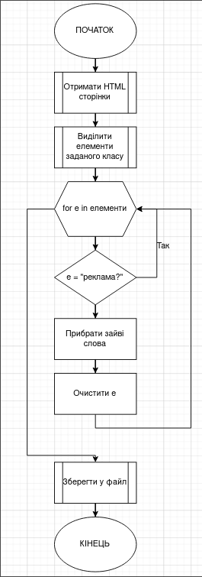

Рис. 1. Блок-схима роботи програми
Опис алгоритму:
1. Початок програми
2. Отримати HTML сторінки
Послати запит на сторінку https://tsn.ua/news

3. Виділити елементи заданого класу
З допомогою beautifulsoup4 виділити всі елементи класу l-entries__item
4. Пройтись по виділених елеметнах
Якщо текст елементу це “Реклама”, то
пропустити
Інакше
Прибрати “Дата публікації” та “Категорія” зі строки
Очистити текст елементу від зайвих пробілів
5. Зберегти у файл
Всі елементи записати в result.txt

3.3 Опис структури проекту в середовищі VS Code
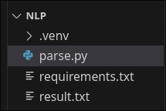

Рис. 2. – Структура проекту
Файл parse.py – Код програми
requirements.txt – Список залежностей
result.txt – Файл результату

3.4 Результати роботи відповідно до завдання

Результатом роботи програми є:
файл з обраним інформаційним контентом після фільтрації.

Вивід результатів: В консоль виводяться записані строки у файл.

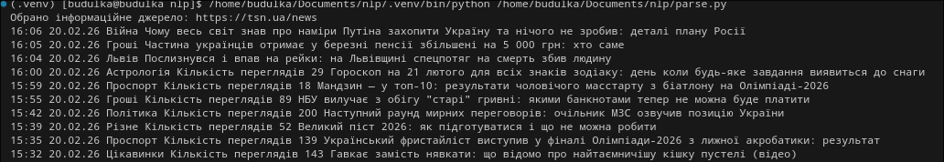
Рис. 3. – Вивід результатів в консоль
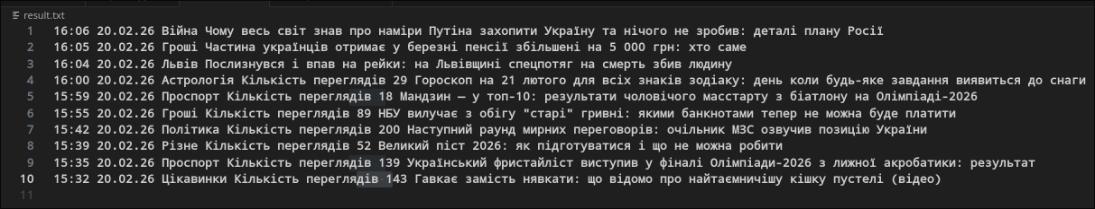
Рис. 4. – Результаючий файл
3.5 Програмний код
Програмний код реалізує алгоритм, наведений в блок-схемі.
Використано бібліотеки requests, beautifulsoup4 та re.
Надано коментарі для пояснення кожної функції.

import requests
import bs4
import re

def get_page(url : str):
"""Отримання HTML сторінки
url: str - посилання на сторінку, яку треба отримати
Повертає код сторінки як строку
"""
headers = {
'User-Agent': 'Mozilla/5.0 (Windows NT 10.0; Win64; x64) AppleWebKit/537.36 (KHTML, like Gecko) Chrome/116.0.0.0 Safari/537.36'
}
response = requests.get(url, headers=headers)
return response.text

def parse(page):
"""Парсинг сторінки
page - Код сторінки
Повертає список елементів класу l-entries__item
"""
soup = bs4.BeautifulSoup(page, 'lxml')
quotes = soup.find_all('li', class_='l-entries__item')
return quotes

def clean(row : str):
"""Очищення елементів
row : str - текст елементу
Повертає список елементів класу l-entries__item
"""
cleaned = row.replace("Дата публікації", "")
cleaned = cleaned.replace("Категорія", "")
cleaned = cleaned.replace('\n', ' ')В
cleaned = re.sub(r' +', ' ', cleaned).strip()
cleaned = cleaned.replace(',', '')
return cleaned

def clean_content(quotes):
""" Очищення списку елементів
для кожного елементу викликаємо clean
quotes - список елементів
Повертає список очищених елементів

"""
clean_quotes = []
for q in quotes:
c = clean(q.text)
if c == "Реклама":
continue
clean_quotes.append(c)
return clean_quotes

def save(rows, path):
""""Збереження у файл"""
try:
with open(path, 'w') as f:
for line in rows:
f.write(line + '\n')
except Exception as e:
print("Could not save the results")

if __name__ == '__main__':
url = 'https://tsn.ua/news'
print('Обрано інформаційне джерело: ' + url)
page = get_page(url)
quotes = parse(page)
cleaned = clean_content(quotes)
for q in cleaned:
print(q)
save(cleaned, 'result.txt')

3.6. Аналіз результатів відлагодження та верифікації результатів роботи
програми.
Результати відлагодження та тестування довели працездатність розробленого коду. Це підтверджується результатами, записаними у файл, що відповідають публікаціям на справжньому сайті.
Верифікація функціоналу програмного коду, порівняння отриманих результатів з технічними умовами завдання на лабораторну роботу доводять, що усі завдання виконані у повному обсязі.

IV. Висновки.
В результаті виконання лабораторної роботи було розроблено програмний скрипт мовою Python, який робит запит на обрану сторінку (новини ТСН), парсить її очищує текст та зберігає результат у файл.
Отриманий результат є практично цінним для можливої подальшої обробки та аналізу новин.

Виконав: студент Хорошун Павло

